問５（１） 生徒１
絵①
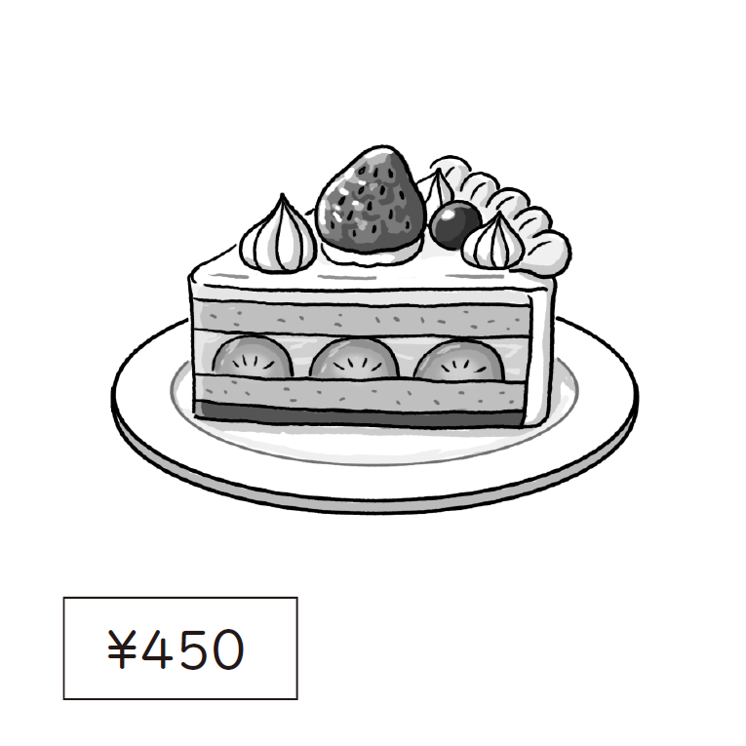

絵②
A B
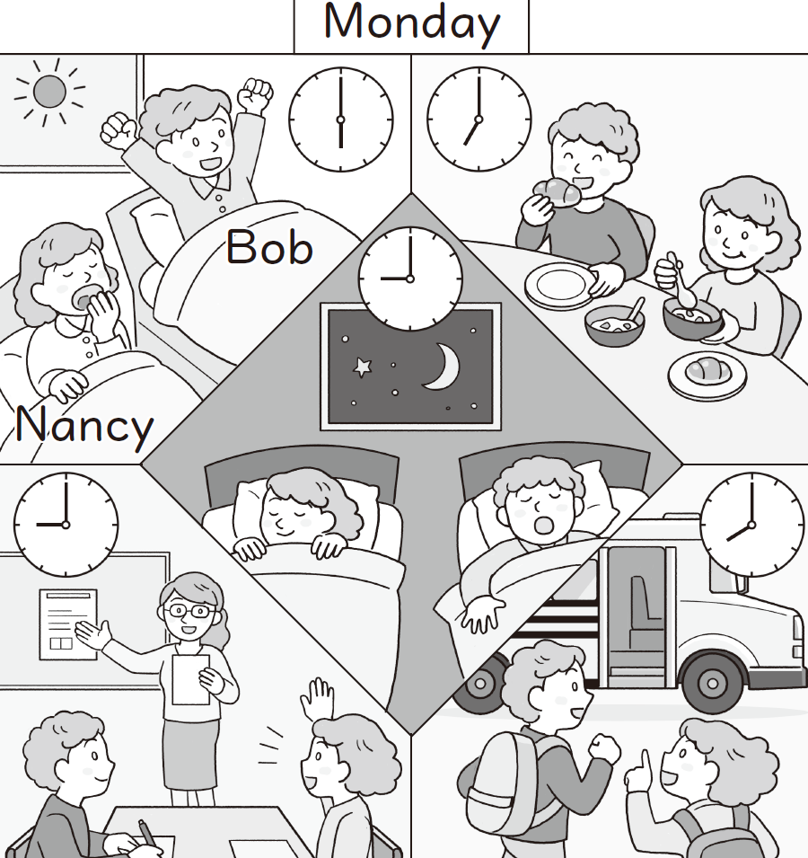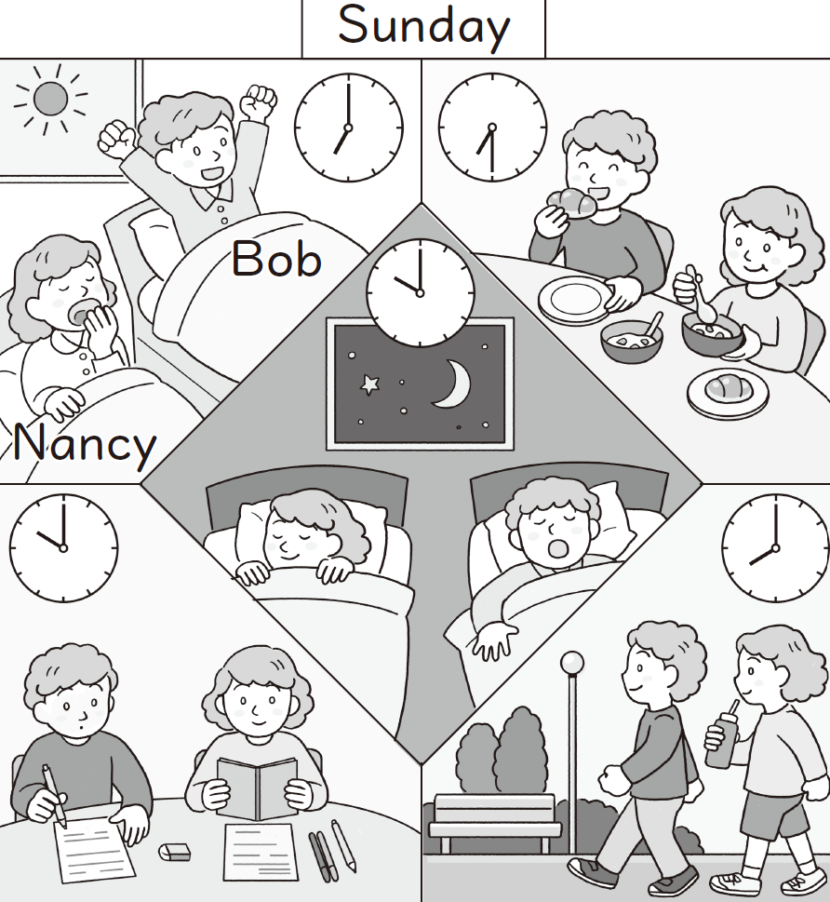

問５（１） 生徒２
絵①
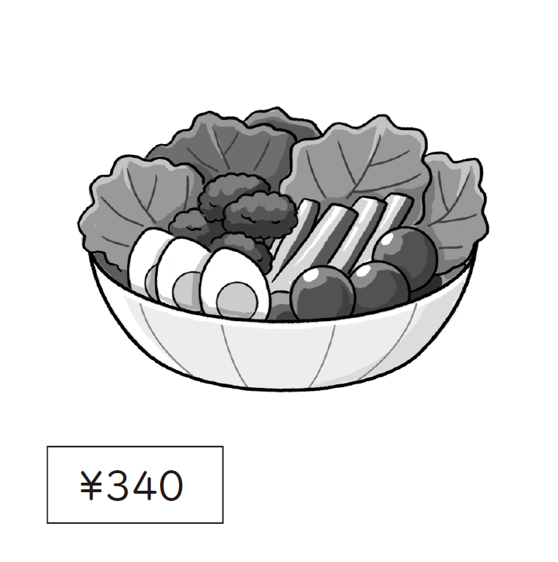

絵②
A B

問５（１） 生徒３
絵①
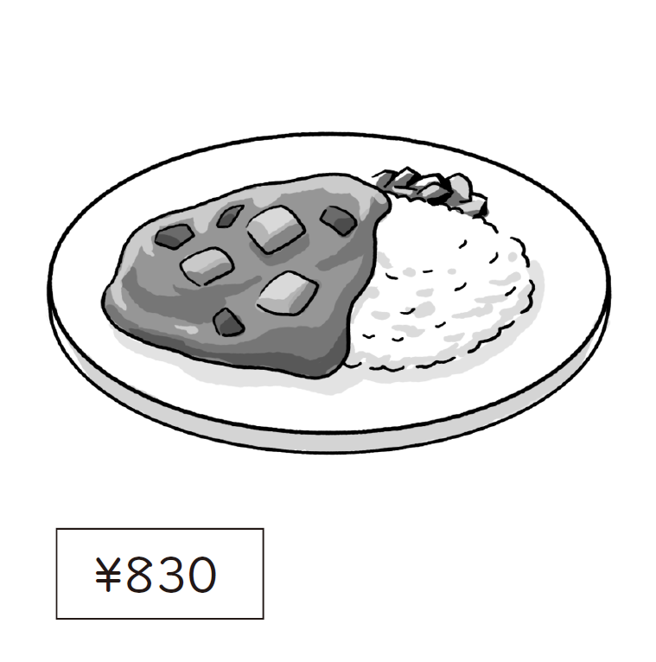

絵②
A B

問５（１） 生徒４
絵①
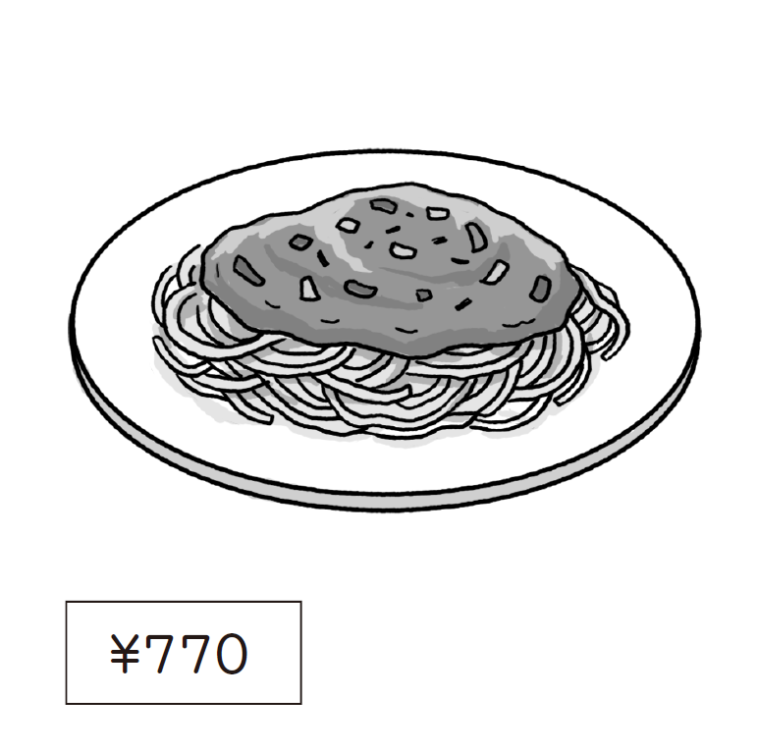

絵②
A B

問５（１） 生徒５
絵①
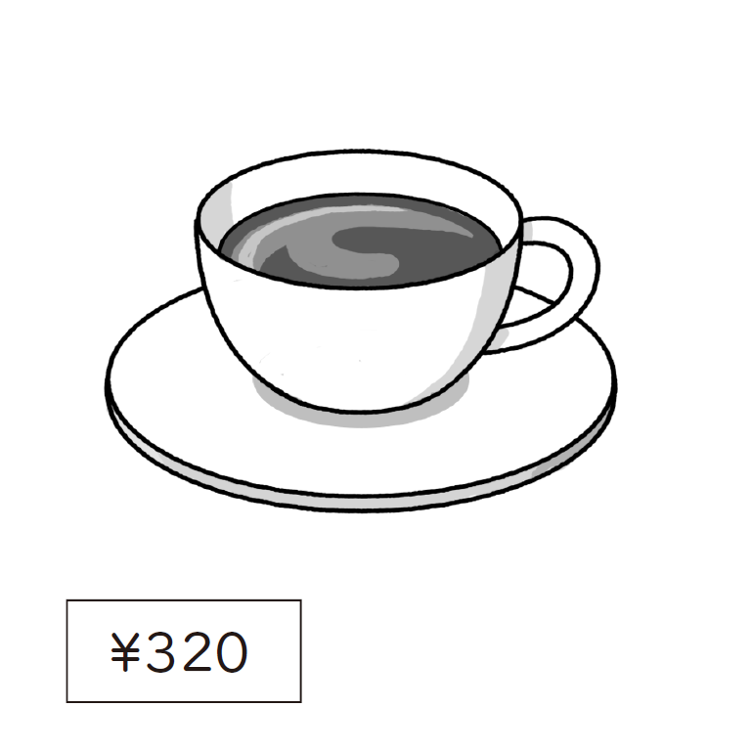

絵②
A B

